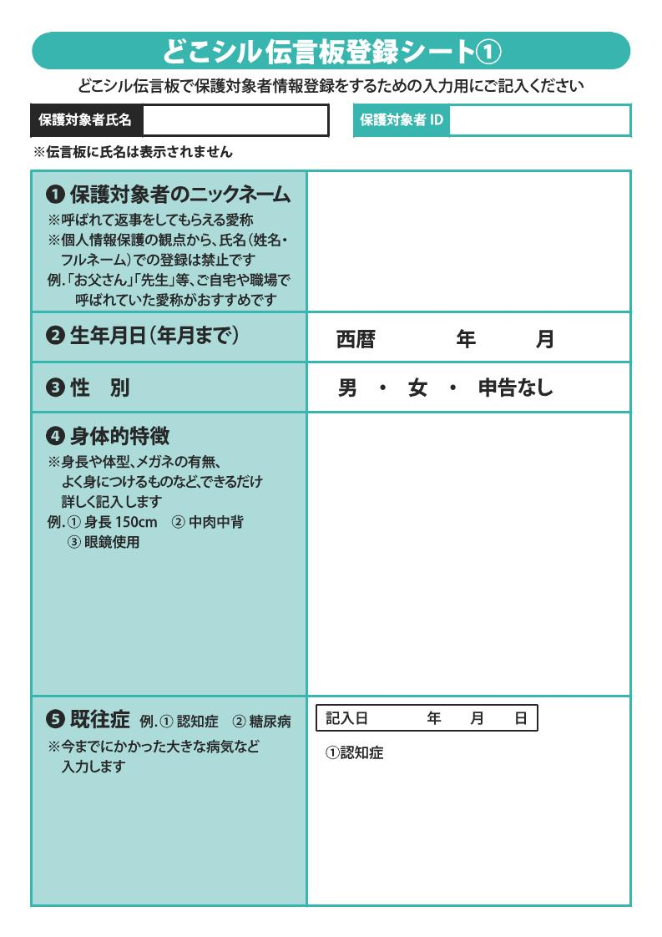

**西暦　　　　年　　　月**

**男　・　女　・　申告なし**

①認知症

記入日　　　　　　年　　月　　日

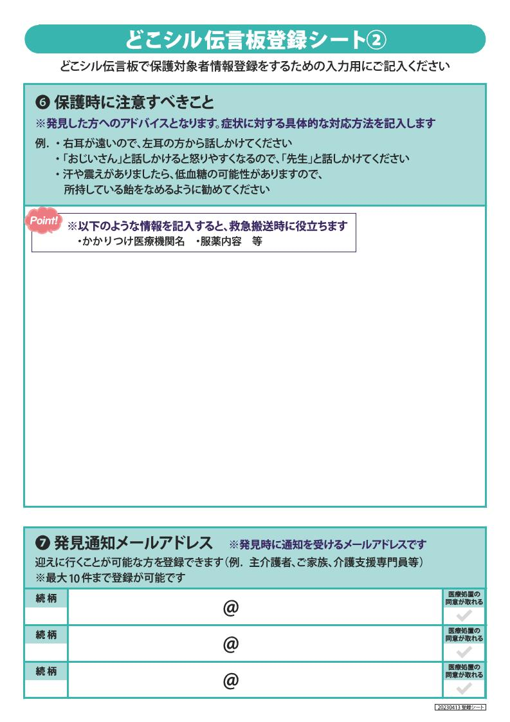

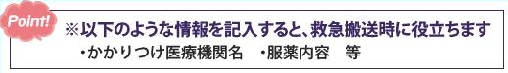



**@**

**@**

**@**

記入日　　　　年　　月　　日

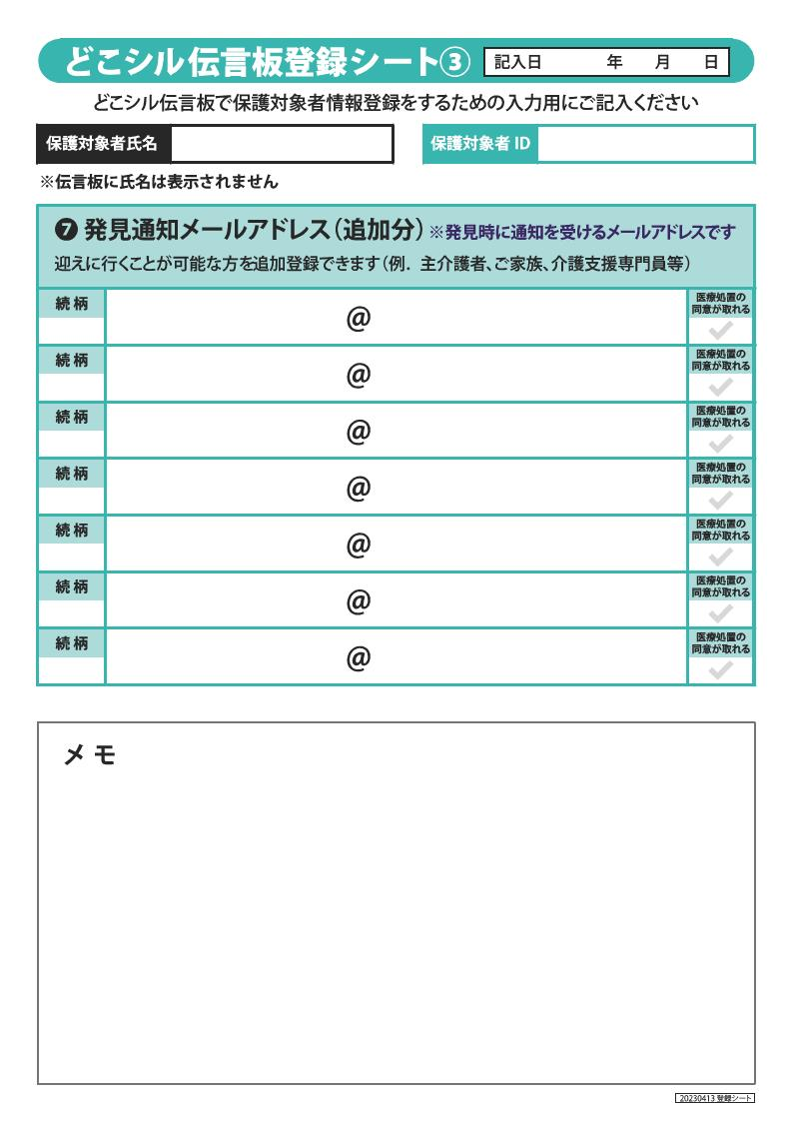

**@**

**@**

**@**

**メモ**

**@**

**@**

**@**

**@**